Zadanie na laboratórne cvičenie č. 3
Celulárny paralelný genetický algoritmus (CPGA)
UMINT2, zadanie č. 3
Imrich Dzvoňár, 5. 10. 2026, RK, 1. Ing

Úloha
Naprogramujte celulárny paralelný genetický algoritmus (CPGA) pre hľadanie globálneho minima Eggholder funkcie 10 premenných. Architektúru CPGA si zvoľte (prednášky). Do spoločného obrázku porovnajte priemer 5 spustení CPGA, ostrovného PGA a jednoduchého (jednopopulačného) GA (SGA), všetky s rovnakým počtom jedincov, ako je jedincov v celom PGA resp. CPGA. Vyhodnoťte výsledky.

Nastavenia
- Eggholder funkcia, 10 premenných, rozsah <-512, 512>, 1000 generácií, 5 behov s pevnými seedmi.
- Všetky tri algoritmy majú 360 jedincov a v každom behu štartujú z rovnakej počiatočnej populácie.
- PGA a SGA sú rovnaké ako v predošlom zadaní (topológia hviezda, 9 ostrovov x 40, migrácia do stredu, reset stagnujúcich ostrovov).
- Všetky algoritmy ohodnotia 360 jedincov za generáciu, takže porovnanie je férové.

Architektúra CPGA
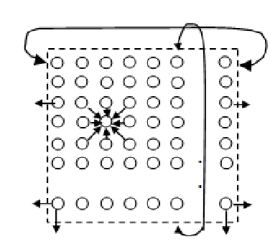
Obr. 1: Zvolená architektúra (prednáška): 2D toroidná mriežka, každá bunka komunikuje s 8 susedmi
- Mriežka 18 x 20 = 360 buniek, v každej bunke jeden jedinec, okraje sú prepojené (torus).
- Moorovo okolie (8 susedov).
- Výber partnera: turnaj 2 náhodných susedov.
- Jednobodové kríženie s partnerom, potom globálna (mutx) a lokálna (muta) mutácia.
- Potomok nahradí bunku iba vtedy, ak je lepší.
- Asynchrónna aktualizácia: bunky sa aktualizujú postupne v náhodnom poradí, zmena je hneď viditeľná pre ďalšie bunky.
- Pravdepodobnosti mutácie pmutx = 0.04, pmuta = 0.15. Mutuje sa každý potomok, preto to zodpovedá priemernej mutácii v PGA/SGA.

Riešenie
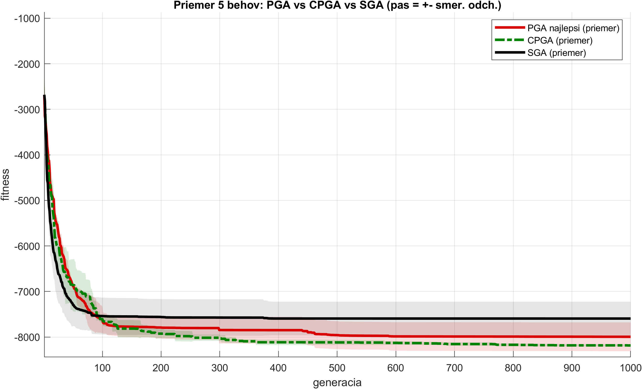
Obr. 2: Priemer 5 behov: PGA vs CPGA vs SGA (pás = +- smerodajná odchýlka)
Beh | PGA najlepší | CPGA | SGA | Najlepší
1 | -8215.4 | -8167.8 | -8017.3 | PGA
2 | -8173.3 | -8185.1 | -7159.8 | CPGA
3 | -7495.2 | -8221.0 | -7253.2 | CPGA
4 | -7865.8 | -8165.0 | -7795.4 | CPGA
5 | -8226.4 | -8187.5 | -7750.2 | PGA
Priemer | -7995.2 | -8185.3 | -7595.2 | CPGA
Smer. odch. | 316.4 | 22.4 | 370.4
Tabuľka 1: Najlepšia fitness v poslednej generácii
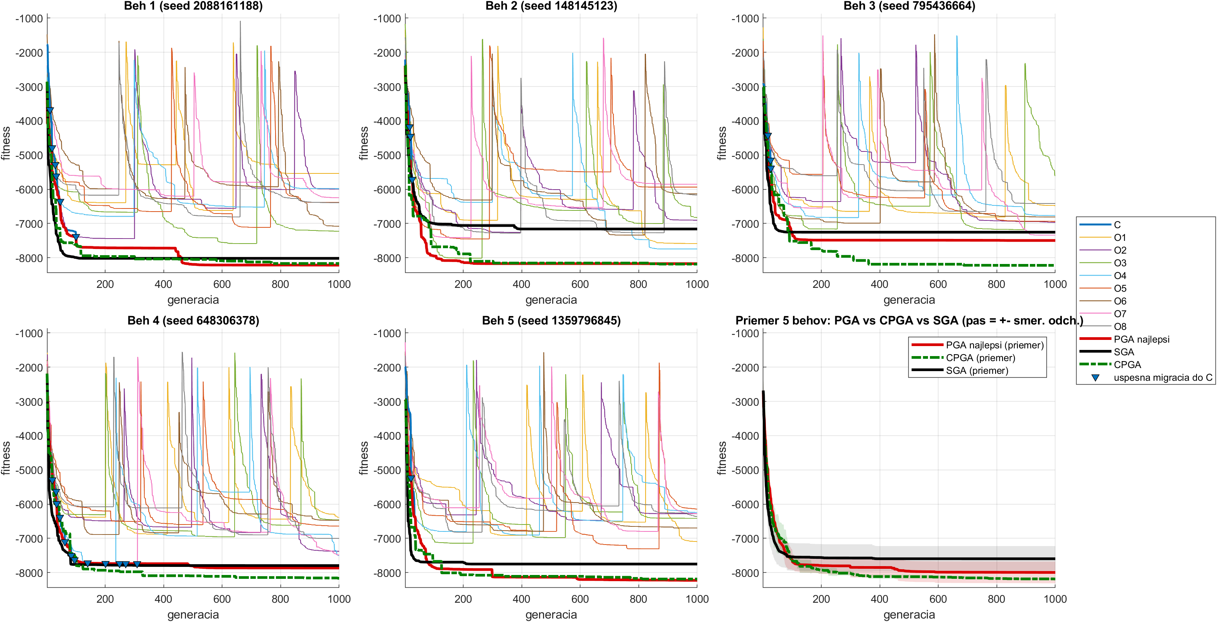
Obr. 3: Jednotlivé behy (ostrovy PGA, PGA najlepší, SGA, CPGA)
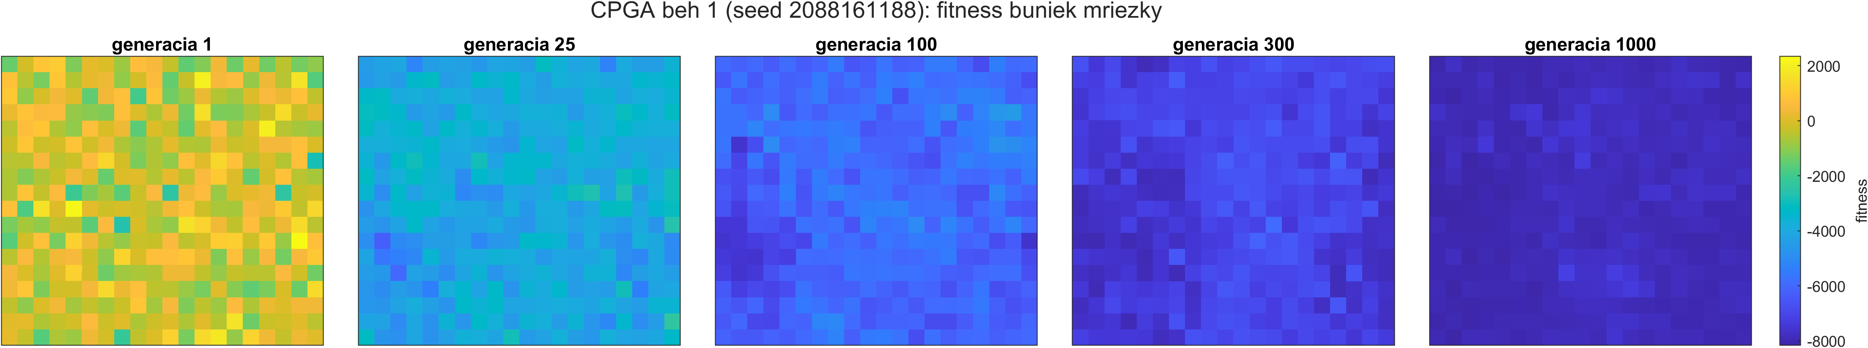
Obr. 4: Fitness buniek mriežky CPGA v čase (beh 1)

Doplňujúci experiment: tvar mriežky a okolie
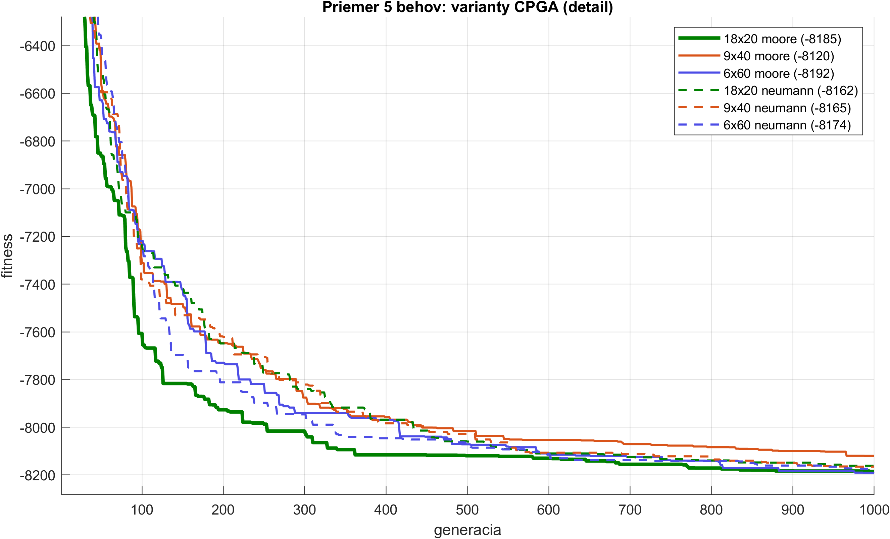
Obr. 5: Priemer 5 behov pre varianty CPGA
Mriežka | Okolie | Priemer | Smer. odch. | Najlepší beh | Najhorší beh
18x20 (hlavný) | Moore (8) | -8185.3 | 22.4 | -8221.0 | -8165.0
9x40 | Moore (8) | -8119.7 | 112.1 | -8207.1 | -7925.8
6x60 | Moore (8) | -8191.8 | 20.2 | -8216.4 | -8169.8
18x20 | von Neumann (4) | -8161.6 | 22.2 | -8180.0 | -8129.6
9x40 | von Neumann (4) | -8165.1 | 58.3 | -8217.1 | -8069.9
6x60 | von Neumann (4) | -8174.0 | 20.6 | -8196.4 | -8147.1
Tabuľka 2: Varianty CPGA, posledná generácia

Vyhodnotenie
- CPGA mal najlepší priemer (-8185) a zďaleka najmenšiu smerodajnú odchýlku (22 oproti 316 pri PGA a 370 pri SGA). Bol najspoľahlivejší: všetkých 5 behov skončilo medzi -8165 a -8221.
- CPGA vyhral 3 z 5 behov a ani raz nebol najhorší. PGA vyhral 2 behy, ale v behu 3 sa zasekol na -7495. SGA bol najhorší vo všetkých behoch.
- SGA konverguje na začiatku najrýchlejšie, ale približne po 150 generáciách sa zasekne v lokálnom minime (predčasná konvergencia).
- CPGA je v prvých ~100 generáciách pomalší, pretože dobré riešenia sa šíria len cez susedov. Vďaka tomu si drží vyššiu diverzitu a zlepšuje sa ešte dlho po tom, ako sa SGA zastaví (obr. 2, obr. 4).
- Najlepšie riešenia PGA (-8226.4) a CPGA (-8221.0) sú veľmi blízko. Najlepší vektor SGA má x2 = 512, teda leží na hranici priestoru, čo je typické lokálne minimum Eggholder funkcie.
- Tvar mriežky a okolie mali len malý vplyv (všetky varianty v rozpätí asi 70). Úzka mriežka 6x60 Moore bola o niečo najlepšia (-8192), hlavná 18x20 Moore konvergovala najrýchlejšie. Pomalšia difúzia (úzka mriežka, 4 susedia) znamená pomalší štart, ale dlhšie zlepšovanie.
- Urobilo sa len 5 behov, preto malé rozdiely (napr. medzi variantmi CPGA) nie sú štatisticky preukazné. Rozdiel CPGA oproti SGA je však jednoznačný.

